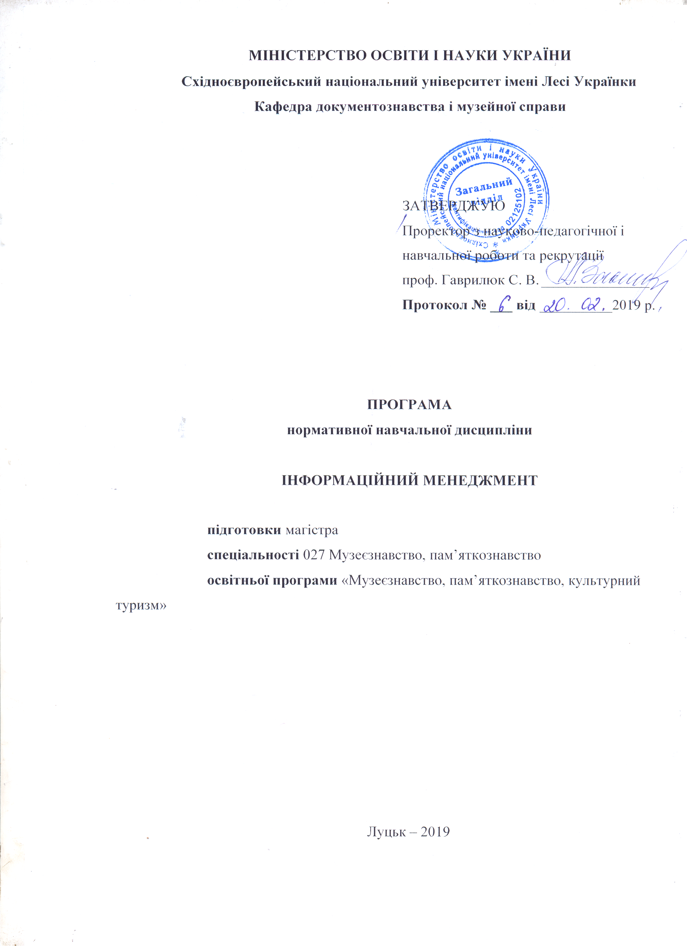
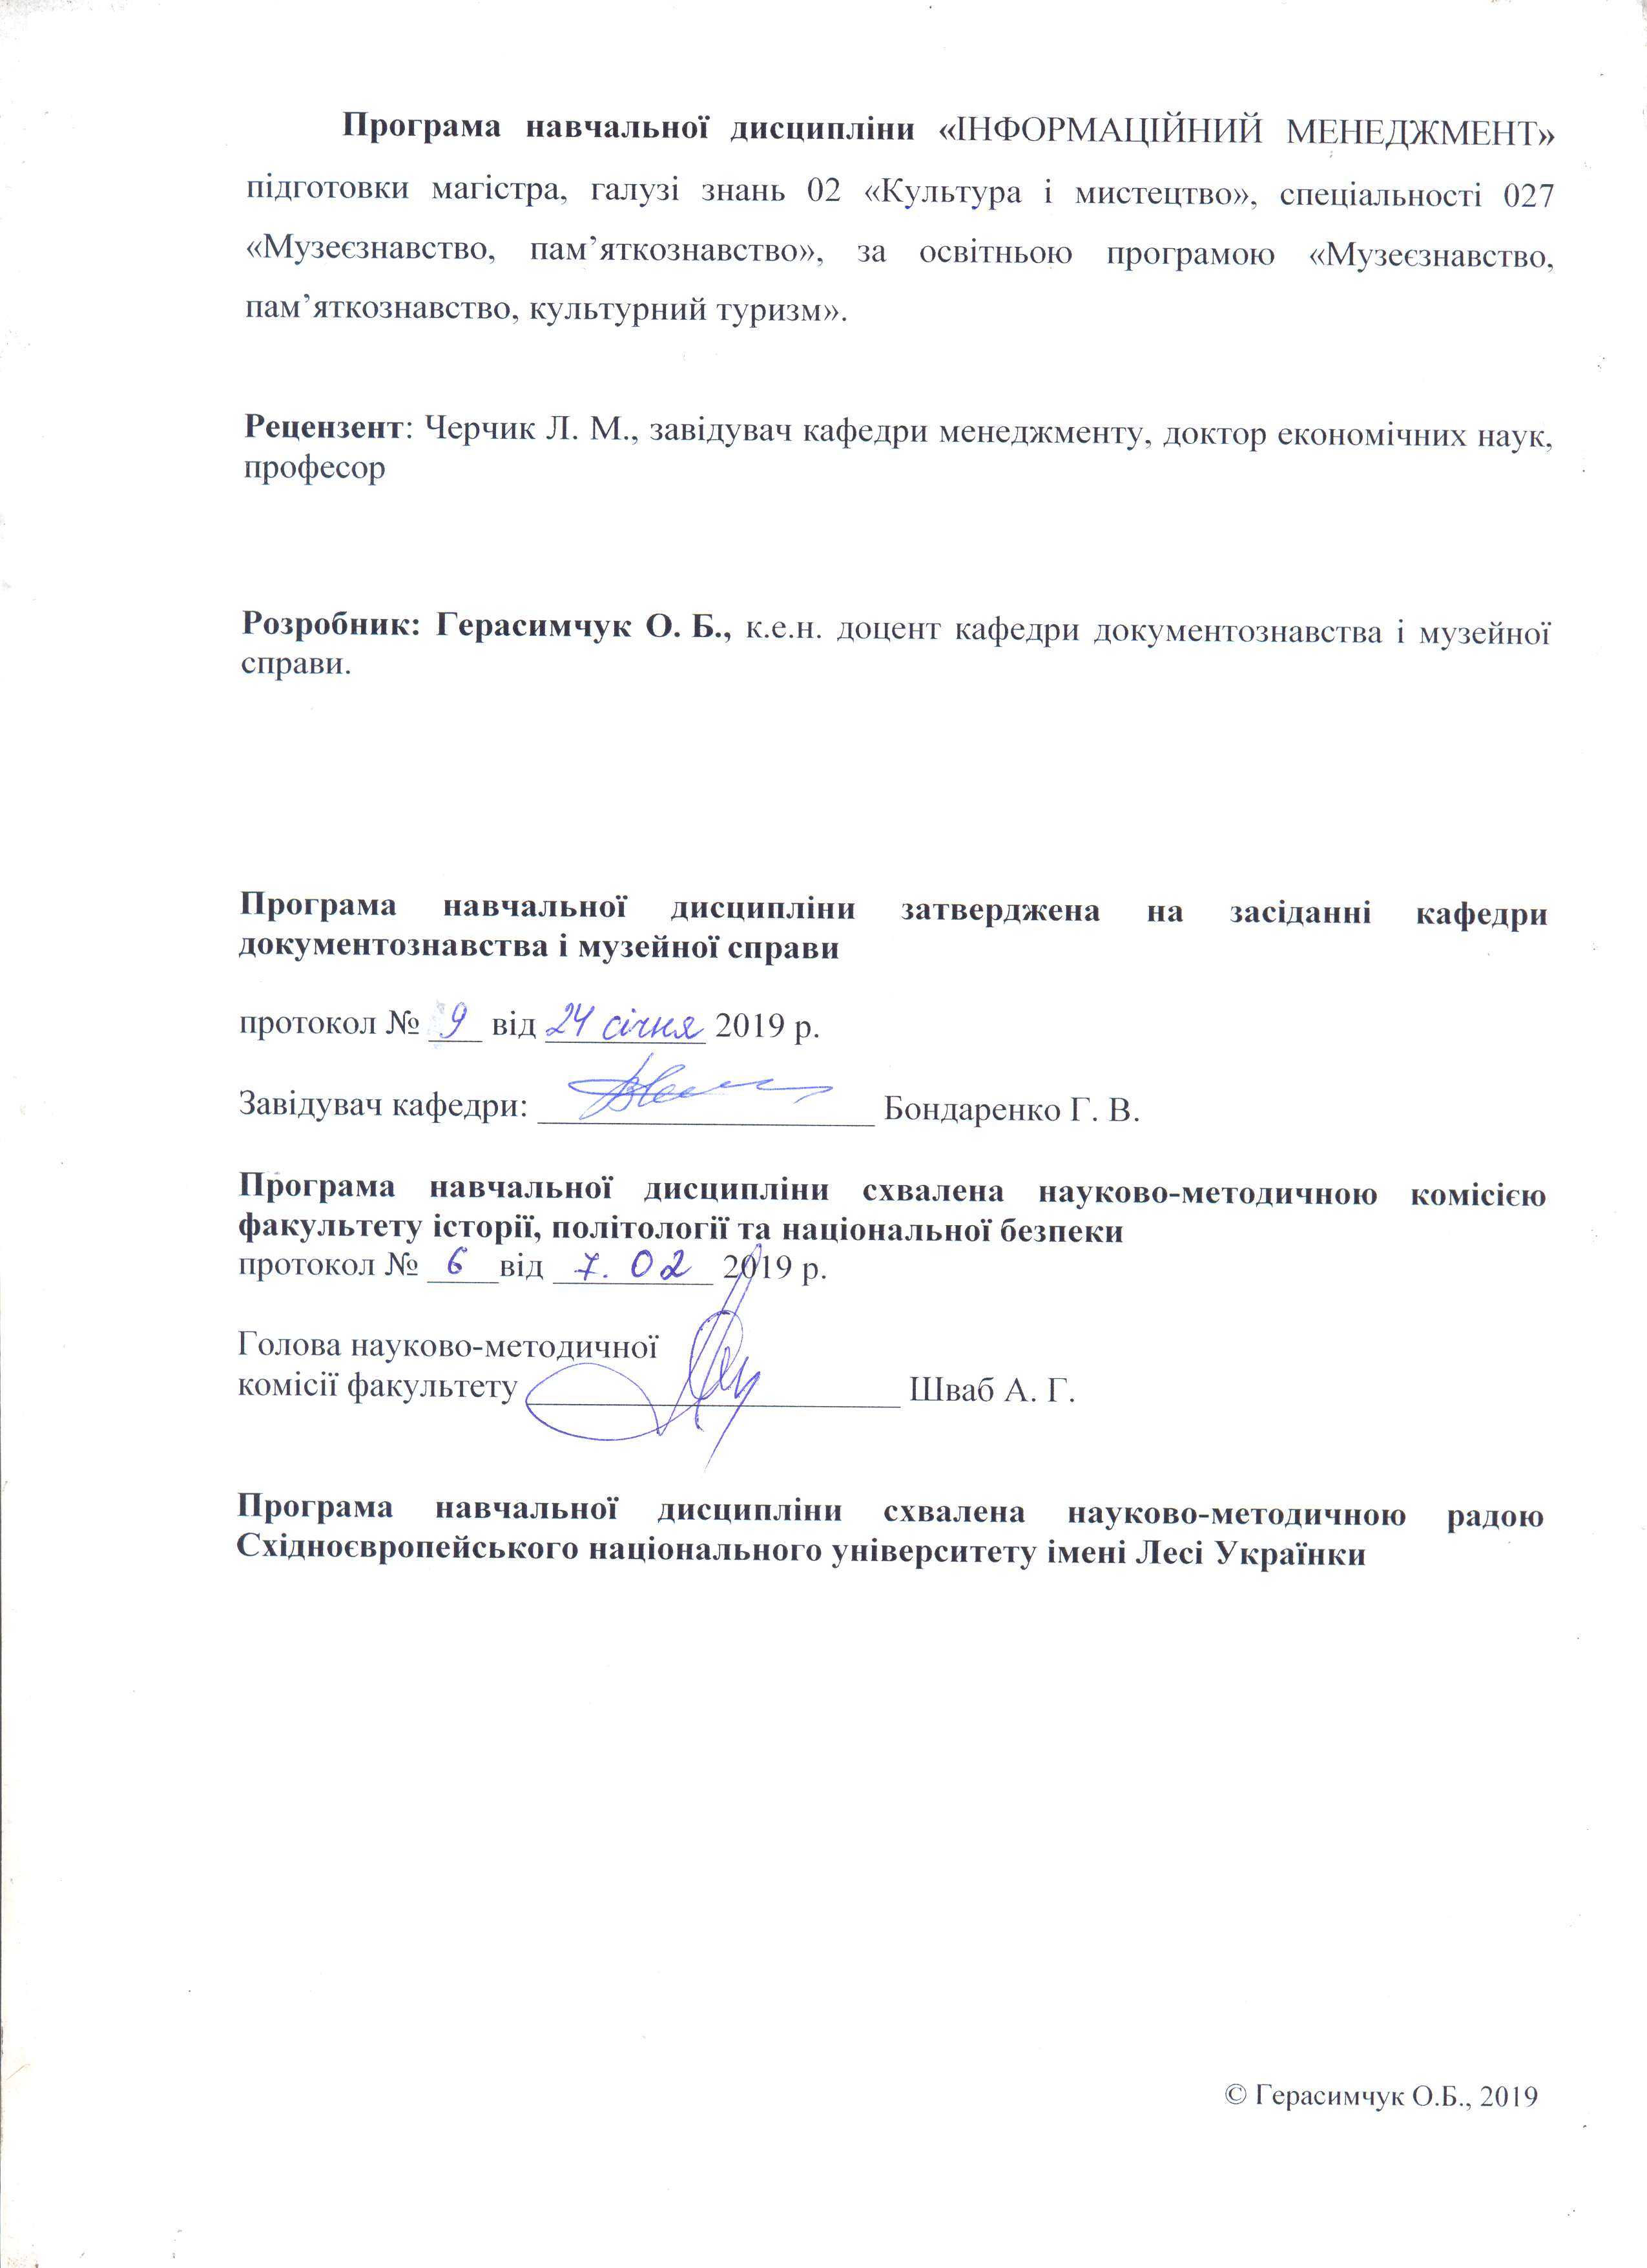
1. ОПИС НАВЧАЛЬНОЇ ДИСЦИПЛІНИ
Найменування показників | Галузь знань, спеціальність,  освітня програма, освітній ступінь | Характеристика навчальної дисципліни
Денна форма навчання | Галузь знань  02 «Культура і мистецтво» | Нормативна
Денна форма навчання | Галузь знань  02 «Культура і мистецтво» | Рік навчання 5
Кількість годин/кредитів 180/6 | Спеціальність  027 «Музеєзнавство, пам’яткознавство» | Семестр 9-ий__
Кількість годин/кредитів 180/6 | Спеціальність  027 «Музеєзнавство, пам’яткознавство» | Лекції 36 год.
Кількість годин/кредитів 180/6 | Спеціальність  027 «Музеєзнавство, пам’яткознавство» | Практичні (семінарські) 36 год.  Лабораторні ____ год.  Індивідуальні _____ год.
ІНДЗ: є | Освітня програма «Музеєзнавство, пам’яткознавство, культурний туризм» | Самостійна робота 98 год.
ІНДЗ: є |  | Консультації 10 год.
ІНДЗ: є | Освітній ступінь  магістр | Форма контролю: екзамен

Найменування показників | Галузь знань, спеціальність,  освітня програма, освітній ступінь | Характеристика навчальної дисципліни
Заочна форма навчання | Галузь знань  02 «Культура і мистецтво» | Нормативна
Заочна форма навчання | Галузь знань  02 «Культура і мистецтво» | Рік навчання 6
Кількість годин/кредитів 180/6 | Спеціальність  027 «Музеєзнавство, пам’яткознавство» | Семестр 11-ий_
Кількість годин/кредитів 180/6 | Спеціальність  027 «Музеєзнавство, пам’яткознавство» | Лекції 12_ год.
Кількість годин/кредитів 180/6 | Спеціальність  027 «Музеєзнавство, пам’яткознавство» | Практичні (семінарські) 12 год.  Лабораторні ____ год.  Індивідуальні _____ год.
ІНДЗ: є | Освітня програма «Музеєзнавство, пам’яткознавство, культурний туризм» | Самостійна робота 134 год.
ІНДЗ: є |  | Консультації 22 год.
ІНДЗ: є | Галузь знань  02 «Культура і мистецтво» | Консультації 22 год.
ІНДЗ: є | Галузь знань  02 «Культура і мистецтво» | Форма контролю: екзамен

2. АНОТАЦІЯ КУРСУ
Дисципліна «Інформаційний менеджмент» належить до переліку нормативних навчальних дисциплін і спрямована на ознайомлення студентів з методами та програмними засобами збереження та перетворення інформації, вивчення теоретичних основ, методології та практики інформаційного менеджменту як нової системи управління інформаційними ресурсами; вивчення та аналіз теорії і практики вітчизняної системи документаційного забезпечення управління в Україні, розгляд становлення та розвитку концепції інформаційного менеджменту, що склалася на основі вітчизняного та зарубіжного досвіду; ознайомлення студентів з сучасними автоматизованими системами управління документацією в організаціях; розвиток у студентів глибокого розуміння гуманітарних основ інформаційного менеджменту, його специфіки, правових, економічних, технологічних аспектів, тенденцій розвитку в сьогоденні і майбутньому; навчання практиці роботи в сфері управління інформацією на основі використання нових інформаційних технологій.
Предметом курсу є організація управління інформаційними ресурсами в різних організаційних структурах в сучасних умовах розвитку ринкових відносин, докорінної перебудови системи управління, оскільки в цей період особливо чітко виявляється значення своєчасної і якісної інформації для прийняття управлінського рішення. Інформація, пронизуючи всі аспекти управління, в свою чергу, суттєво впливає на функціонування різних структур і призводить до досягнення економічних результатів. У зв'язку з цим істотно змінюється і ставлення в самому суспільстві до організації
Мета курсу: надати студентам ґрунтовних знань та вмінь у сфері управління інформаційними ресурсами та інформаційними системами на об’єктах будь-якого рівня політичних, соціальних та економічних систем, ознайомити із базовими концепціями та сучасними методами управління інформаційними ресурсами, а також загальними принципами ефективного використання інформаційних систем та технологій у професійній діяльності. Сформувати у студентів знання щодо управління інформацією як стратегічним ресурсом, набути навичок з управління інформаційними потоками, інформаційними процесами.
Завданнями курсу є: вивчення та аналіз теорії і практики вітчизняної системи документаційного забезпечення управління в Україні; розгляд становлення та розвитку концепції інформаційного менеджменту, що склалася на основі вітчизняного та зарубіжного досвіду; ознайомлення студентів з сучасними автоматизованими системами управління документацією в організаціях; розвиток у студентів глибокого розуміння гуманітарних основ інформаційного менеджменту, його специфіки, правових, економічних, технологічних аспектів, тенденцій розвитку в сьогоденні і майбутньому; навчання практиці роботи в сфері управління документацією на основі використання нових інформаційних технологій.
Новизна змісту програми полягає в тому, що розгляд принципових питань даного курсу базується на історичному вивченні становлення і подальшого розвитку документаційного забезпечення управління, що, безумовно, представляє реальну можливість сучасним дослідникам в галузі управління інформаційними ресурсами наочно розглянути складний пошук різних підходів, організаційних форм і основних напрямків щодо вдосконалення інформаційно-документаційного обслуговування в нашій країні. Вивчення цієї проблеми і аналіз її результатів є базою для опрацювання управління інформаційними ресурсами на сучасному етапі.

3. КОМПЕТЕНЦІЇ
В результаті вивчення курсу «Інформаційний менеджмент» студенти повинні:
знати:
- сутність інформації та її роль в сучасному суспільстві;
- місце та роль інформаційного менеджменту в управлінні;
- сфери використання інформаційного менеджменту;
- відмінності концепцій інформаційного менеджменту;
- основні методологічні підходи, які використовуються у стратегічному менеджменті;
- специфіку основних понять, термінів, категорій і закономірностей інформаційного менеджменту;
- теоретичні та методологічні засади формування і використання інформаційних ресурсів держави,
- тенденції розвитку систем інформаційного менеджменту,
- напрямки застосування отриманих знань в практиці роботи організацій;
- сутність інформаційних систем, їх ефективність, класифікацію та роль;
- специфіку використання та експлуатації інформаційних систем;
- особливості формування технологічного середовища інформаційної системи;
- функціональні задачі управління та їх реалізацію в умовах розвитку інформаційних технологій;
- планування в середовищі інформаційної системи;
- специфіку формування організаційної структури в області інформатизації;
- особливості формування інноваційної політики та впровадження інноваційних програм;
- формування та забезпечення комплексної захищеності інформаційних ресурсів;
- правові аспекти інформаційного менеджменту.
вміти:
- організувати інформаційне обслуговування органів управління будь-якого рівня;
- розробляти основні контури ІТ-стратегії та ІТ-політики організації залежно від конкретної ситуації;
- оцінювати рівень інформатизації об’єкта;
- аналізувати та реорганізовувати діяльність організації з метою підвищення рівня її інформатизації;
- вибирати готові ІТ-рішення, та обґрунтовувати свій вибір;
- визначати інформаційні потреби користувачів;
- виявляти резерви підвищення ефективності інформаційної діяльності структур (держави, корпорації, служби тощо) та вміти мобілізувати їх;
- вивчати, узагальнювати й впроваджувати на практиці вітчизняний і зарубіжний досвід управління інформаційними технологіями і системами, інформаційною інфраструктурою тощо;
- використовувати на практиці вивчені методи досліджень в інформаційному менеджменті;
- проектувати і вдосконалювати сучасні автоматизовані системи управління документацією в організаційних структурах.
Вивчення даної навчальної дисципліни студентами сприятиме формуванню економічного мислення, отриманню спеціальних знань, що дозволяють підготувати сучасного фахівця, що має цілісне уявлення про проблему стратегії стійкого розвитку національної економіки.
4. ІНФОРМАЦІЙНИЙ ОБСЯГ НАВЧАЛЬНОЇ ДИСЦИПЛІНИ
Структура навчальної дисципліни (денна форма навчання)
Назви змістових модулів і тем | Усього | Лек. | Практ. (сем) | Сам. роб. | Конс.

Змістовий модуль 1.
ТЕОРЕТИКО-МЕТОДОЛОГІЧНІ ОСНОВИ ІНФОРМАЦІЙНОГО МЕНЕДЖМЕНТУ
- Суть, значення та види менеджменту. | 4 | 2 | 2
- Інформаційний менеджмент: основні поняття, цілі та завдання. | 12 | 4 | 4 | 4
- Організація процесів керування. | 12 | 4 | 4 | 4
- Складові інформаційного менеджменту | 10 | 4 | 4 | 2
- Властивості інформації. Інформаційні потреби. | 12 |  |  | 10 | 2
- Документ як джерело інформації. Властивості документальних джерел інформації. | 10 |  |  | 10
- Форми й засоби обробки інформації в організаціях. | 6 |  |  | 4 | 2
- Інформаційні системи і технології та їх еволюція. | 4 |  |  | 4
- Нормативно-правове забезпечення суспільних інформаційних відносин. | 10 | 2 | 2 | 4 | 2
- Державна інформаційна інфраструктура. Національний інформаційний ресурс. | 20 | 4 | 4 | 12
Разом за модулем 1 | 100 | 20 | 20 | 54 | 6
Змістовий модуль 2.
ІНФОРМАЦІЙНІ РЕСУРСИ - ОСНОВА ІНФОРМАТИЗАЦІЇ СУСПІЛЬСТВА
- Інформаційні системи й технології в управлінні. | 4 |  |  | 4
- Інформаційний ресурс: поняття, види та властивості. | 8 | 2 | 2 | 4
- Інформаційні ресурси установи. | 6 |  |  | 6
- Управління інформаційними ресурсами. | 14 | 4 | 4 | 6
- Інформаційний ринок та простір. | 14 | 4 | 4 | 6
- Управлінська діяльність та інформаційне забезпечення управління. | 10 | 2 | 2 | 6
- Інформаційна система як засіб вдосконалення управління інформаційними ресурсами. | 12 | 2 | 2 | 6 | 2
- Основи інформаційної безпеки. | 12 | 2 | 2 | 6 | 2
Разом за модулем 2 | 80 | 16 | 16 | 44 | 4
Всього годин: | 180 | 36 | 36 | 98 | 10

Структура навчальної дисципліни (заочна форма навчання)
Назви змістових модулів і тем | Усього | Лек. | Практ.  (сем) | Сам. роб. | Конс.

Змістовий модуль 1.
ТЕОРЕТИКО-МЕТОДОЛОГІЧНІ ОСНОВИ ІНФОРМАЦІЙНОГО МЕНЕДЖМЕНТУ
- Суть, значення та види менеджменту. | 4 | 2 | 2
- Інформаційний менеджмент: основні поняття, цілі та завдання. | 4 | 2 | 2
- Організація процесів керування. | 4 | 2 | 2
- Складові інформаційного менеджменту. | 8 | 2 | 2 |  | 4
- Властивості інформації. Інформаційні потреби. | 16 |  |  | 12 | 4
- Документ як джерело інформації. Властивості документальних джерел інформації. | 12 |  |  | 12
- Форми й засоби обробки інформації в організаціях. | 12 |  |  | 12
- Інформаційні системи і технології та їх еволюція. | 12 |  |  | 12
- Нормативно-правове забезпечення суспільних інформаційних відносин. | 16 |  |  | 12 | 4
- Державна інформаційна інфраструктура. Національний інформаційний ресурс. | 12 |  |  | 12
Разом за модулем 1 | 100 | 8 | 8 | 72 | 12
Змістовий модуль 2.
ІНФОРМАЦІЙНІ РЕСУРСИ - ОСНОВА ІНФОРМАТИЗАЦІЇ СУСПІЛЬСТВА
- Інформаційні системи й технології в управлінні. | 12 |  |  | 12
- .Інформаційний ресурс: поняття, види та властивості. | 10 |  |  | 10
- Інформаційні ресурси установи. | 6 |  |  | 6
- Управління інформаційними ресурсами. | 4 | 2 | 2
- Інформаційний ринок та простір. | 4 | 2 | 2
- Управлінська діяльність та інформаційне забезпечення управління. | 12 |  |  | 12
- Інформаційна система як засіб вдосконалення управління інформаційними ресурсами. | 16 |  |  | 12 | 4
- Основи інформаційної безпеки. | 16 |  |  | 10 | 6
Разом за модулем 2 | 80 | 4 | 4 | 62 | 10
Всього годин: | 180 | 12 | 12 | 134 | 22

5. ЗАВДАННЯ ДЛЯ САМОСТІЙНОГО ОПРАЦЮВАННЯ
Денна форма навчання
№  з/п | Назва теми | Кількість  годин
1 | Інформаційний менеджмент: основні поняття, цілі та завдання. | 4
2 | Організація процесів керування. | 4
3 | Складові інформаційного менеджменту | 2
4 | Властивості інформації. Інформаційні потреби. | 10
5 | Документ як джерело інформації. Властивості документальних джерел інформації. | 10
6 | Форми й засоби обробки інформації в організаціях. | 4
7 | Інформаційні системи і технології та їх еволюція. | 4
8 | Нормативно-правове забезпечення суспільних інформаційних відносин. | 4
9 | Державна інформаційна інфраструктура. Національний інформаційний ресурс. | 12
10 | Інформаційні системи й технології в управлінні. | 4
11 | .Інформаційний ресурс: поняття, види та властивості. | 4
12 | Інформаційні ресурси установи. | 6
13 | Управління інформаційними ресурсами. | 6
14 | Інформаційний ринок та простір. | 6
15 | Управлінська діяльність та інформаційне забезпечення управління. | 6
16 | Інформаційна система як засіб вдосконалення управління інформаційними ресурсами. | 6
17 | Основи інформаційної безпеки. | 6
 | Разом: | 98

Заочна форма навчання
№  з/п | Назва теми | Кількість  годин
1 | Властивості інформації. Інформаційні потреби. | 12
2 | Документ як джерело інформації. Властивості документальних джерел інформації. | 12
3 | Форми й засоби обробки інформації в організаціях. | 12
4 | Інформаційні системи і технології та їх еволюція. | 12
5 | Нормативно-правове забезпечення суспільних інформаційних відносин. | 12
6 | Державна інформаційна інфраструктура. Національний інформаційний ресурс. | 12
7 | Інформаційні системи й технології в управлінні. | 12
8 | Інформаційний ресурс: поняття, види та властивості. | 10
9 | Інформаційні ресурси установи. | 6
10 | Управлінська діяльність та інформаційне забезпечення управління. | 12
11 | Інформаційна система як засіб вдосконалення управління інформаційними ресурсами. | 12
12 | Основи інформаційної безпеки. | 10
 | Разом: | 134

- ВИДИ (ФОРМИ) ІНДИВІДУАЛЬНИХ НАУКОВО-ДОСЛІДНИХ ЗАВДАНЬ (ІНДЗ):
ІНДЗ передбачає передбачає підготовку доповіді та презентації на запропоновану тему.
Для виконання завдання необхідно обрати тему доповіді в середовищі Moodle. Текст доповіді сформувати у форматі .doc(x) обсягом до 10 сторінок формату А4. Поля усі по 2 см. Розмір шрифта 12 пт. Міжстрічковий інтервал – 1,5. Перелік та посилання на використані джерела обов’язкові.
Перелік тем
- Інформація як основний елемент процесу управління та її роль в ефективній діяльності сучасних організацій.
- Специфіка трудової діяльності в індустріальному та інформаційному суспільствах.
- Поняття «Інформаційний менеджмент» в системі інформаційної індустрії держави.
- Інформаційний менеджмент та суміжні поняття: інформація, повідомлення, економічна інформація, управлінська інформація, організація, інформаційна система, інформаційна технологія, інформаційні ресурси.
- Концепція та основні завдання інформаційного менеджменту.
- Джерела інформації в системі суб’єктно-об’єктних відносин інформаційної діяльності/
- Друковані видання як джерело інформації для підготовки управлінських рішень/
- Електронні джерела інформації. Класифікація джерел інформації в Інтернет/
- Нормативно-правове забезпечення використання інформаційних ресурсів в Україні/
- Засоби та методи реалізації інформаційної політики в Україні.
- Косультативні послуги як джерело інформаці.
- Реклама, виставки, конференції як джерела інформації для підготовки управлінських рішень.
- Джерела статистичної інформації.
- Довільна тема.

7. РОЗПОДІЛ БАЛІВ ТА КРИТЕРІЇ ОЦІНЮВАННЯ
Дисципліна вивчається у 11 семестрі (денна форма навчання) і 9 семестрі (заочна форма навчання), складається з двох змістових модулів та її вивчення передбачає виконання ІНДЗ.
Підсумкова оцінка за 100-бальою шкалою складається із сумарної кількості балів за:
  - поточне оцінювання з відповідних тем (максимум 30 балів);
  - виконання ІНДЗ, яке зараховується у поточний контроль (максимум 10 балів);
  - модульні контрольні роботи (максимум 60 балів).

Поточне оцінювання студентів денної форми навчання на семінарських заняттях проводиться комплексно у формі комп’ютерного тестування в середовищі LMS Moodle. Кожний тест оцінюється автоматично системою управління навчанням (максимум 2 бали для денної форми навчання і 4 бали для заочної форми навчання).
Денна форма навчання
Поточний контроль  (мах = 40 балів) |  |  |  |  |  |  |  |  |  |  |  |  | Модульний контроль  (мах = 60 балів) |  | Загальна кількість балів
Модуль 1 |  |  |  |  |  |  |  |  |  |  |  | Модуль 2 | Модуль 3 |  | Загальна кількість балів
Змістовий модуль 1 |  |  |  |  |  | Змістовий модуль 2 |  |  |  |  |  | ІНДЗ | МКР 1 | МКР 2 | Загальна кількість балів
Т1 | Т2 | Т3 | Т4 | Т9 | Т10 | Т12 | Т14 | Т15 | Т16 | Т17 | Т18 | 20 | 30 | 30 | 100
2 | 2 | 2 | 2 | 2 | 2 | 1 | 1 | 1 | 1 | 2 | 2

Заочна форма навчання
Поточний контроль  (мах = 40 балів) |  |  |  |  |  |  | Модульний контроль  (мах = 60 балів) |  | Загальна кількість балів
Модуль 1 |  |  |  |  |  | Модуль 2 | Модуль 3 |  | Загальна кількість балів
Змістовий модуль 1 |  |  |  | Змістовий модуль 2 |  | ІНДЗ | МКР 1 | МКР 2 | Загальна кількість балів
Т1 | Т2 | Т3 | Т4 | Т14 | Т15 | 20 | 30 | 30 | 100
3 | 3 | 3 | 3 | 4 | 4

Форма проведення МКР: комп’ютерне тестування.
Екзамен проводиться у формі комп’ютерного тестування.
Шкала оцінювання
Оцінка в балах  за всі види навчальної діяльності | Оцінка
Оцінка в балах  за всі види навчальної діяльності | для екзамену | для заліку
90 – 100 | Відмінно | Зараховано
82 – 89 | Дуже добре | Зараховано
75 - 81 | Добре | Зараховано
67 -74 | Задовільно | Зараховано
60 - 66 | Достатньо | Зараховано
1 – 59 | Незадовільно | Незараховано (з можливістю повторного складання)
8. РЕКОМЕНДОВАНА ЛІТЕРАТУРА

- About IT Governance [Електронний ресурс] / IT Governance Ltd Website – Режим доступу: http://www.itgovernance.co.uk/
- IT Governance (ITG) [Електронний ресурс] / Gartner IT Glossary. – Режим доступу: http://www.gartner.com/it-glossary/it-governance/
- IT SERVICE MANAGEMENT (ITIL®) [Електронний ресурс] / Best Management Practice website. – Режим доступу: http://www.best-managementpractice.com/IT-Service-Management-ITIL/
- Аугустинайтис А. Информационный менеджмент: наука и преподавание [Електрон. ресурс] / А. Аугустинайтис, П. Абарюс. — Режим доступу: http://www.nbuv.gov.ua/ — Загол. з екрана.
- Блинов А. О. Управленческое консультирование: Учебник для магистров / Блинов А. О., Дресвянников В.А./ Изд-во Дашков и К, 2013 г. – 212 с.
- Бондаренко Н. В. Менеджмент — корпоративный, маркетинговый, информационный, антикризисный / Н. В. Бондаренко, В. И. Дубницкий // Справ.-инф. пособие для специалистов, научных работников и предпринимателей/ — Донецк.: ООО “Юго-Восток ЛТД”, 2004. — 140 с.
- Васильків Н.М. Опорний конспект лекцій з дисципліни "Ефективність інформаційних систем". — Тернопіль: Економічна думка, 2005. – 98 с.
- Гринберг А.С. Информационный менеджмент / А.С. Гринберг, И.А. Король – М.:Юнити–Дана, 2003.– 250 с.
- Васюхин О. В. Информационный менеджмент [Текст]: Учебное пособие / О. В. Васюхин, А. В. Варзунов. – Санкт-Петербур, 2010. –119 с.
- Веревченко А. П. Информационные ресурсы для принятия решений / А.П. Веревченко. – М.: Академический проект, 2002.– 325 с.
- Веснин В. Р. Менеджмент : учебник / Веснин В. Р. – 3-е изд., перераб. и доп. – М. : ТК Велби, Изд-во Проспект, 2006. – 504 с.
- Виноградський М. Д. Менеджмент в організації : навч. посіб. для студ. екон. спец. вузів / Виноградський М. Д., Виноградська А. М., Шканова О. М. – К. : «КОНДОР», 2002. – 654 с.
- Виханский О. С. Менеджмент : учебник / О. С. Виханский, А. И. Наумов. – 4-е изд., перераб. и доп. – М. : Экономист, 2006. – 670 с.
- Вовчак І. С. Інформаційні системи та комп’ютерна техніка в менеджменті: Навч. посіб. — Тернопіль: Карт-бланш, 2002. — 354 с.
- Воронина Э. М. Менеджмент предприятия и организации / Московский международный институт эконометрии, информатики, финансов и права. – М., 2003. – 181 с.
- Годин В. В. Информационное обеспечение управленческой деятельности / В. В. Годин, И. К. Корнеев. — М.: ИНФРА-М., 2001. — 354 с.
- Годин В. В. Управление информационными ресурсами / В. В. Годин, И. К. Корнеев. — М.: ИНФРА-М., 1999. — 402 с.
- Гринберг А. С. Информационный менеджмент / А. С. Гринберг, И. А. Король — М.: ЮНИТИ-ДАНА, 2003. — 415 с.
- Друкер П. Ф. Задачи менеджмента в ХХI веке. — СПб.; К.: Вильямс, 2000.
- Жежнич П. І. Технології інформаційного менеджменту [Текст]: Навчальний посібник / П. І. Жежнич. – Львів: Львівська політехніка, 2010. – 260 с.
- Інформаційний менеджмент [Електронний ресурс]. Режим доступу: http://ru.osvita.ua/vnz/reports/management/13966.
- Конспект лекцій «Основи менеджменту». Управлінська інформація і закономірності її руху [Електронний ресурс] / Інформаційний портал "Бібліотека економіста". – Режим доступу: http://library.if.ua/book/3/440.html
- Костров А. В. Основы информационного менеджмента.: Учеб. пособие. — М.: Финансы и статистика, 2003. — 336 с.
- Костров А. В. Уроки информационного менеджмента / А. В. Костров, Д. В. Александров. — М.: Финансы и статистика, 2005. — 304 с.
- Крупский А. Ю. Информационный менеджмент: Учебное пособие / А. Ю. Крупский, Л. А. Феоктистова. — М.: Издательско-торговая корпорация «Дашков и К°», 2008. — 80 с.
- Ларина М. В. / Применение методологии информационного менеджмента в документационном обеспечении управления / М. В Ларина // Автоматизация делопроизводства и электронный документооборот в органах власти. — 2004.
- Матвейкин В. Г. Информационный менеджмент : курс лекций / В. Г. Матвейкин, Б. С. Дмитриевский, К. А. Садов. – Тамбов : Изд-во Тамб. гос. техн. ун-та, 2009. – 44 с.
- Осовська Г. В. Менеджмент організацій : підручник. / Г. В. Осовська, О. А. Осовський – К. : Кондор, 2009. – 680 с.
- Реинжиниринг бизнес-процессов: этапы разработки и реализации [Електронний ресурс] / Центр дистанционного образования «Элитариум» – Режим доступу: http://www.elitarium.ru/2012/11/14/reinzhiniring_biznes_processov_jetapy_razrabot ki_realizacii.html
- Скрипкин К.Г. Экономическая эффективность информационных систем./ К.Г. Скрипкин / ДМК Пресс, 2002 г. – 253 с.
- Стандарт CobiT. Управление и аудит информационных технологий. Особенности проведения внешнего аудита ИТ. [Електронний ресурс] / CITforum – Режим доступу: http://citforum.ru/consulting/standart_cobit/article1.1.2003130.html
- Стандарт MRP II (Manufacturing Resource Planning) [Електронний ресурс] / Інформаційний ресурс «ITstan.ru» – Режим доступу: http://www.itstan.ru/it-iis/standart-mrp-ii-manufacturing-resource-planning.html 11
- Тарасюк Т.М.: Управління проектами / Т.М. Тарасюк. - К.: Каравела, 2004 – 344 с.
- Управленческая информация и закономерности ее движения. [Електронний ресурс] / Информационный портал Training World. – Режим доступу: http://training-world.ru/business/control/375/
- Хаммер, Майкл. Реинжиниринг корпорации. Манифест революции в бизнесе [Електронний ресурс] / Майкл Хаммер, Джеймс Чампи / Электронная библиотека "e-reading.co.uk" – Режим доступу: http://www.ereading.co.uk/book.php?book=70371
- Хміль Ф. І. Практикум з менеджменту організацій : навчальний посібник / Хміль Ф. І. – Львів : «Магнолія плюс», 2004. – 333 с.
- Шморгун Л. Г. Менеджмент організацій : навч. посіб. / Шморгун Л. Г. – К. : Знання, 2010. – 452 с.
- COBIT 4.1: Framework for IT Governance and Control [Електронний ресурс] / ISACA – Режим доступу: http://www.isaca.org/knowledgecenter/cobit/
Pages/Overview.aspx 5

